Лабораторная работа №3
Агентное моделирование: Daisyworld
Еремина Оксана Андреевна
2026
Содержание

Введение

Цель работы
Изучить парадигму агентного моделирования, освоить основные понятия (агент, среда, правила поведения) и реализовать агентную модель «Daisyworld» на языке Julia с использованием библиотеки Agents.jl.

Задание
- Создать проект DrWatson для лабораторной работы.
- Реализовать агентную модель Daisyworld.
- Преобразовать код в литературный стиль с использованием Literate.jl.
- Сгенерировать производные форматы.
- Провести параметрическое исследование модели.
- Оформить отчёт.

Теоретическое введение

Агентное моделирование
Агентное моделирование — это метод имитационного моделирования, исследующий поведение децентрализованных агентов и то, как их взаимодействие определяет поведение всей системы в целом.

Модель Daisyworld
Модель Daisyworld (Мир маргариток) была предложена Джеймсом Лавлоком для демонстрации гипотезы Геи. В модели присутствуют два типа маргариток:
- Чёрные маргаритки — имеют низкое альбедо (0.25), поглощают солнечный свет и нагревают окружающую среду.
- Белые маргаритки — имеют высокое альбедо (0.75), отражают солнечный свет и охлаждают окружающую среду.

Выполнение лабораторной работы

Базовая визуализация
На рис. 1-3 представлена визуализация модели на разных шагах симуляции.
Начальное состояние (шаг 0)
Начальное состояние (шаг 0)
После 5 итераций (шаг 5)
После 5 итераций (шаг 5)
После 40 итераций (шаг 40)
После 40 итераций (шаг 40)

Анализ численности маргариток
На рис. 4 представлена динамика численности черных и белых маргариток.
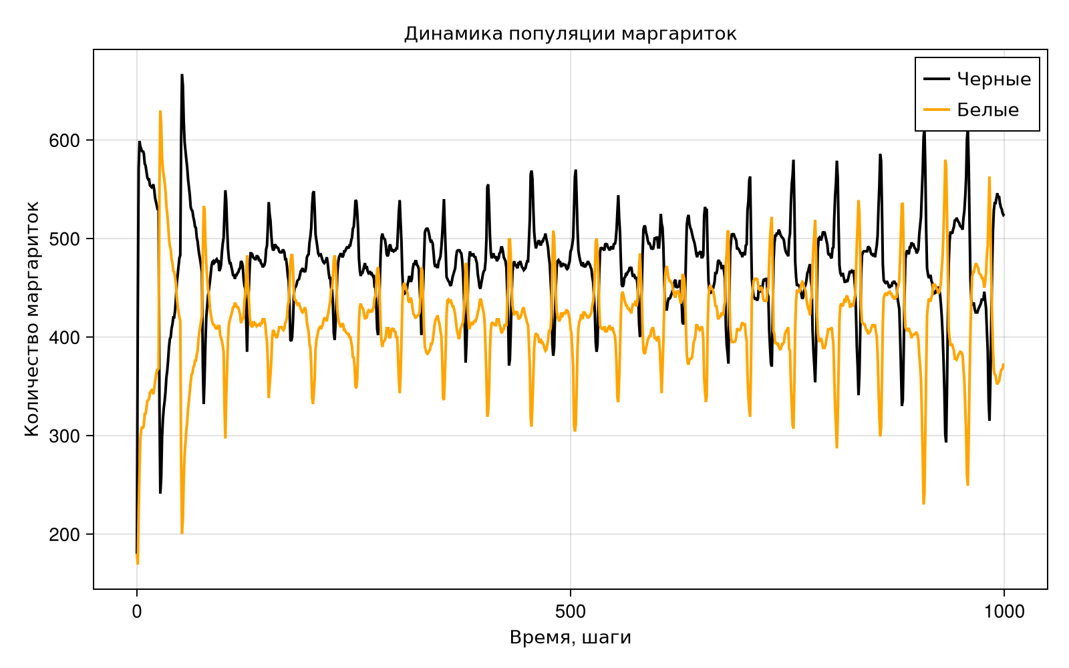
Динамика численности маргариток

Влияние солнечной активности
На рис. 5 представлено влияние солнечной активности на динамику модели.
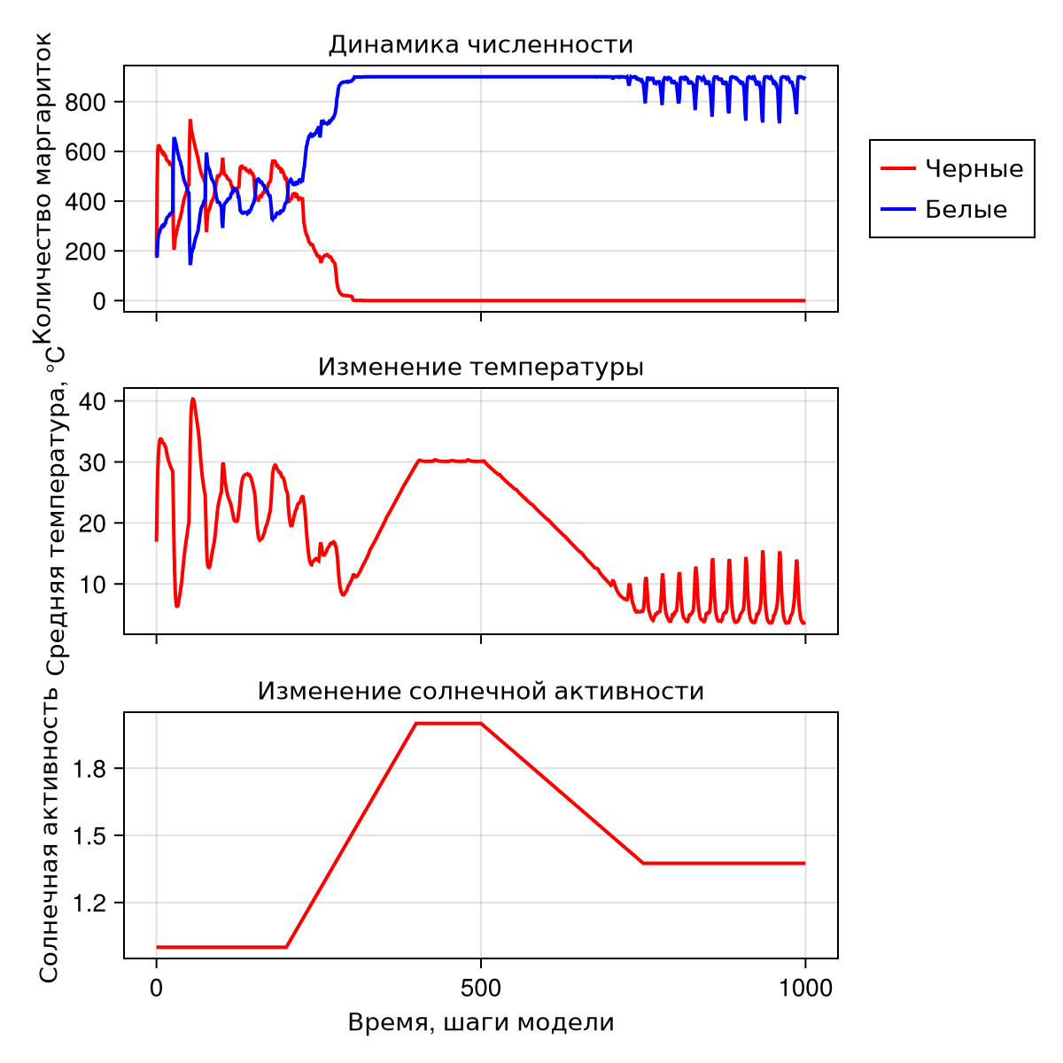
Влияние солнечной активности (сценарий ramp)
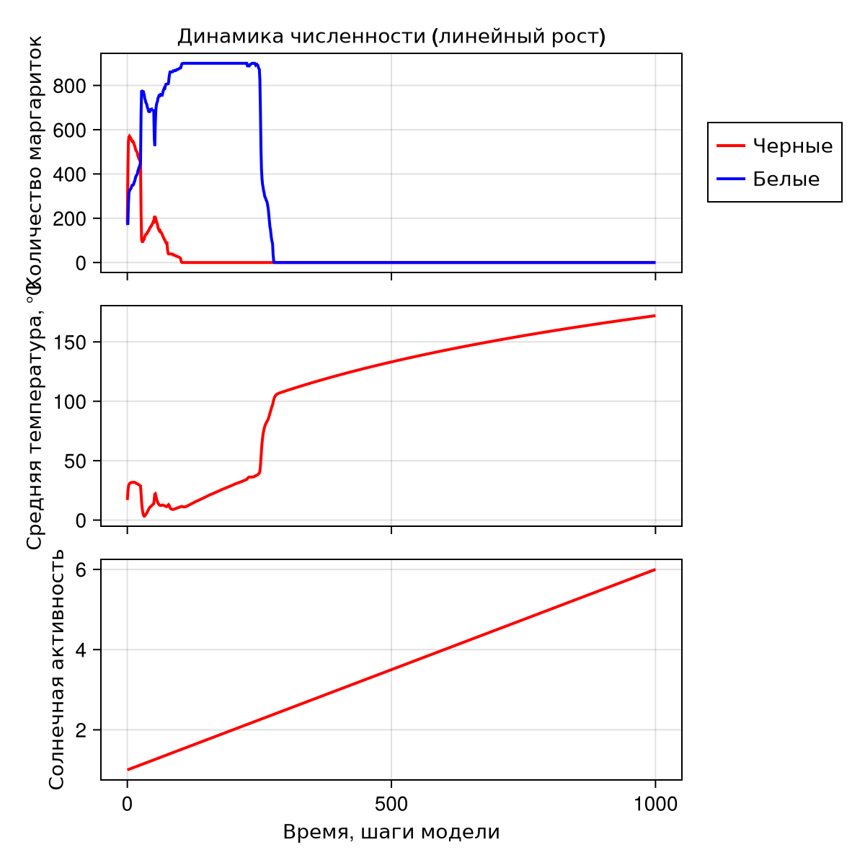
Влияние солнечной активности (сценарий change)

Параметрическое исследование

Исследование 1: Базовая параметрическая визуализация
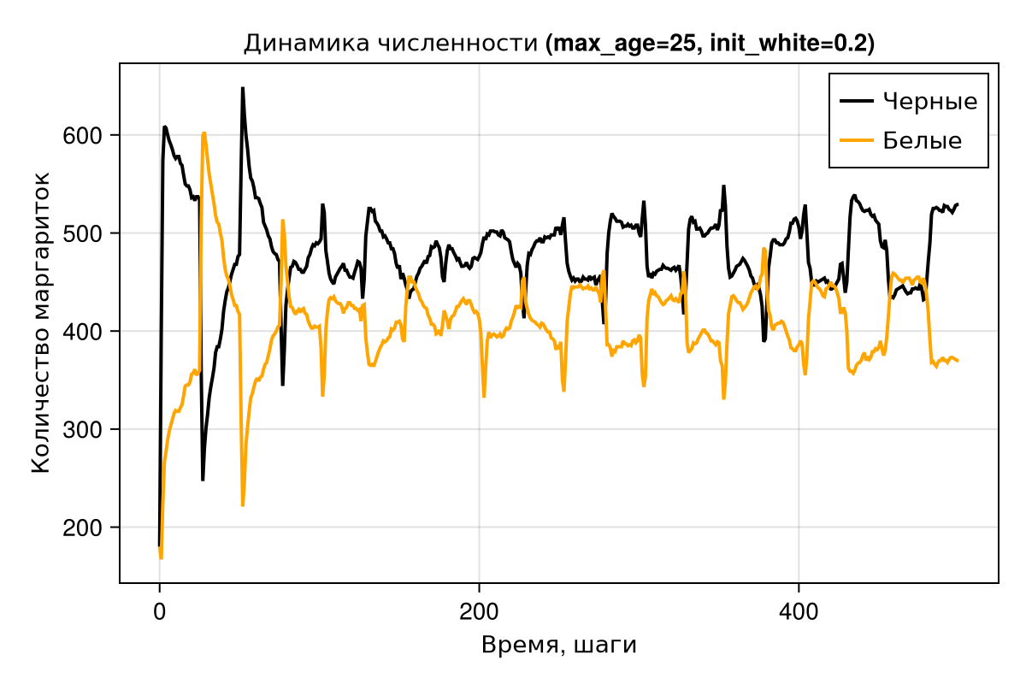
Параметрическое исследование (max_age=25, init_white=0.2)
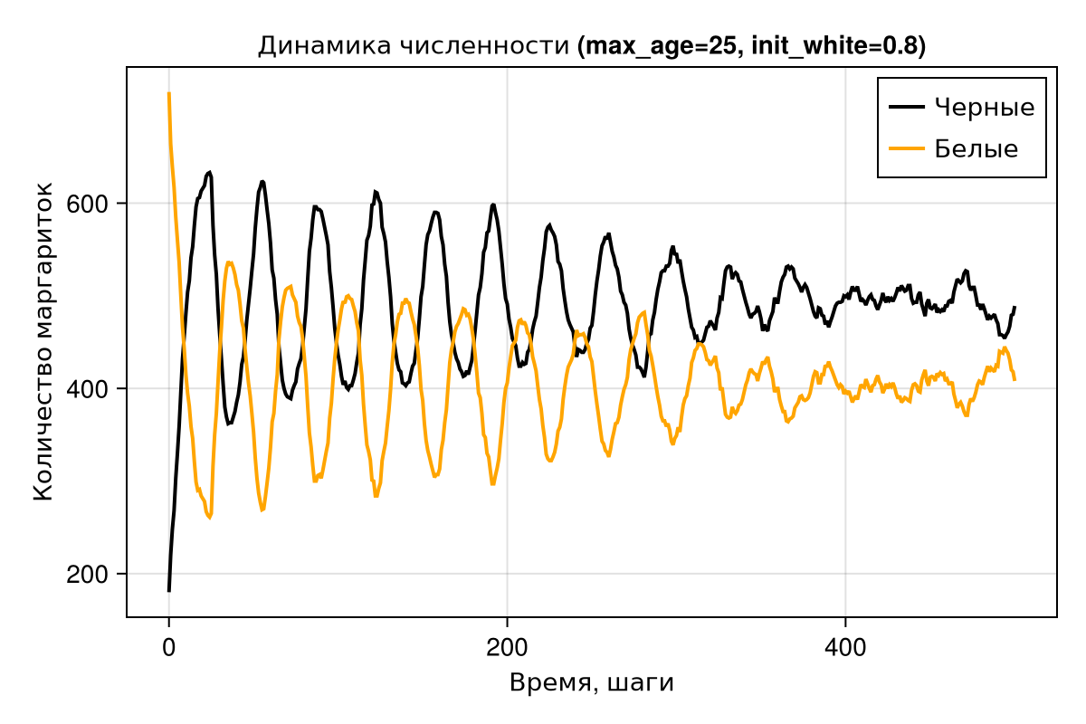
Параметрическое исследование (max_age=25, init_white=0.8)
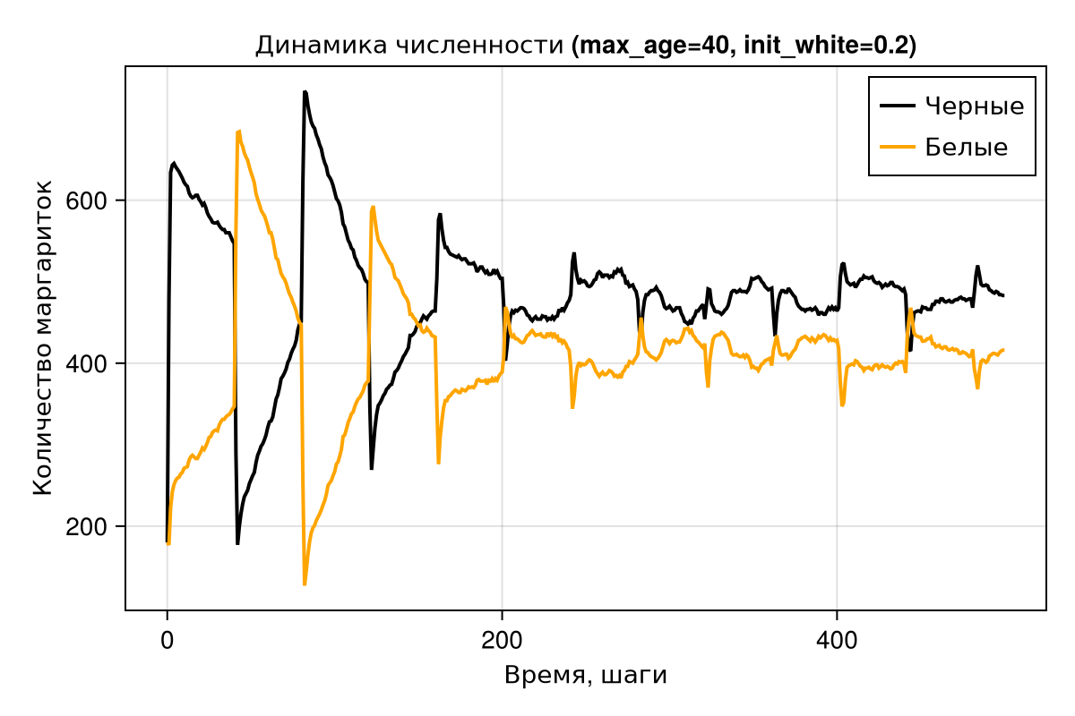
Параметрическое исследование (max_age=40, init_white=0.2)
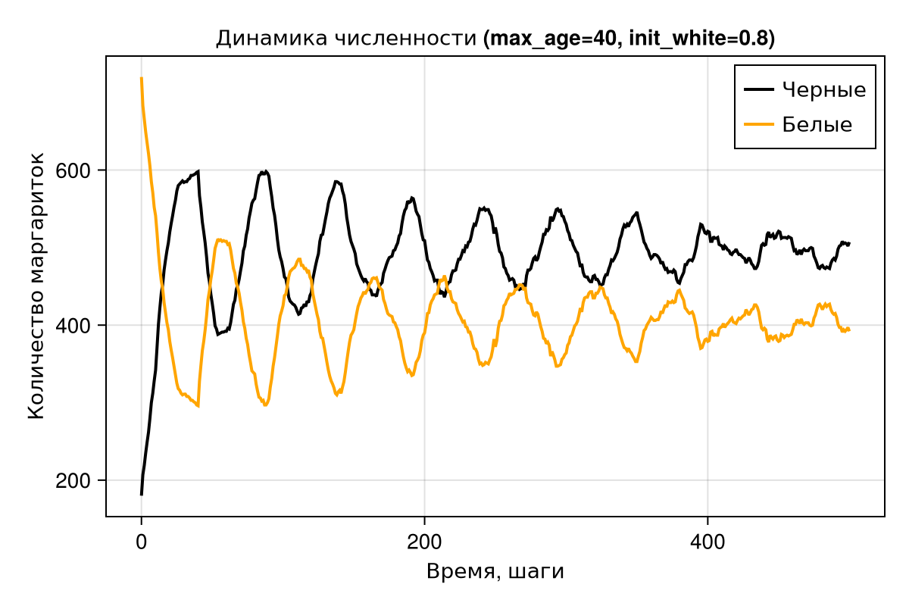
Параметрическое исследование (max_age=40, init_white=0.8)

Исследование 2: Параметрическое исследование численности
Графики для различных комбинаций параметров представлены на рис. 6-9.
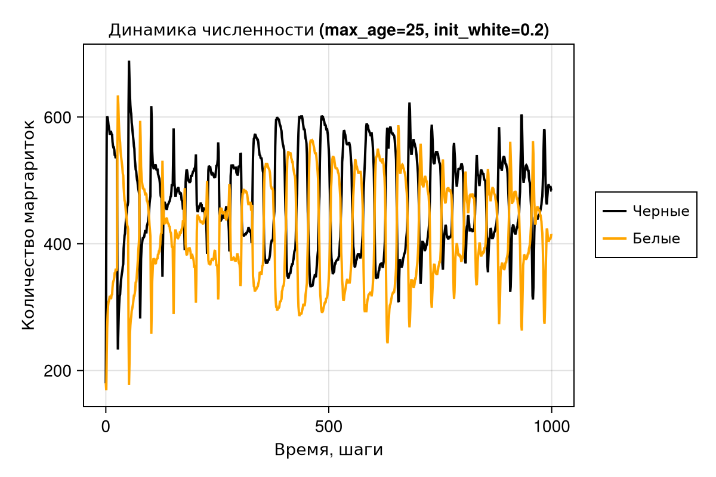
Численность (max_age=25, init_white=0.2)
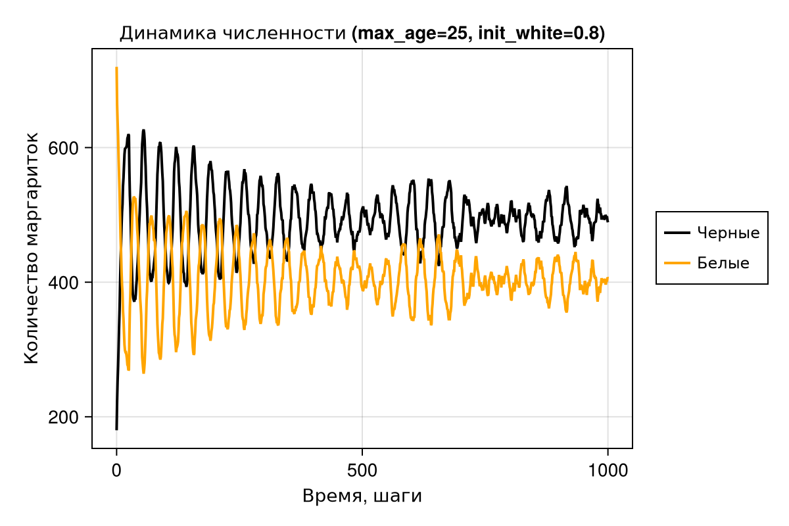
Численность (max_age=25, init_white=0.8)
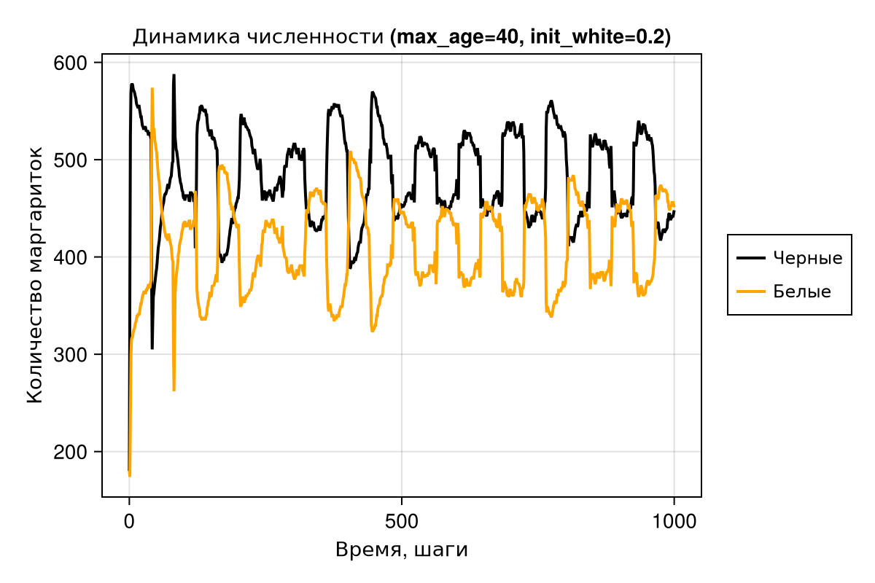
Численность (max_age=40, init_white=0.2)
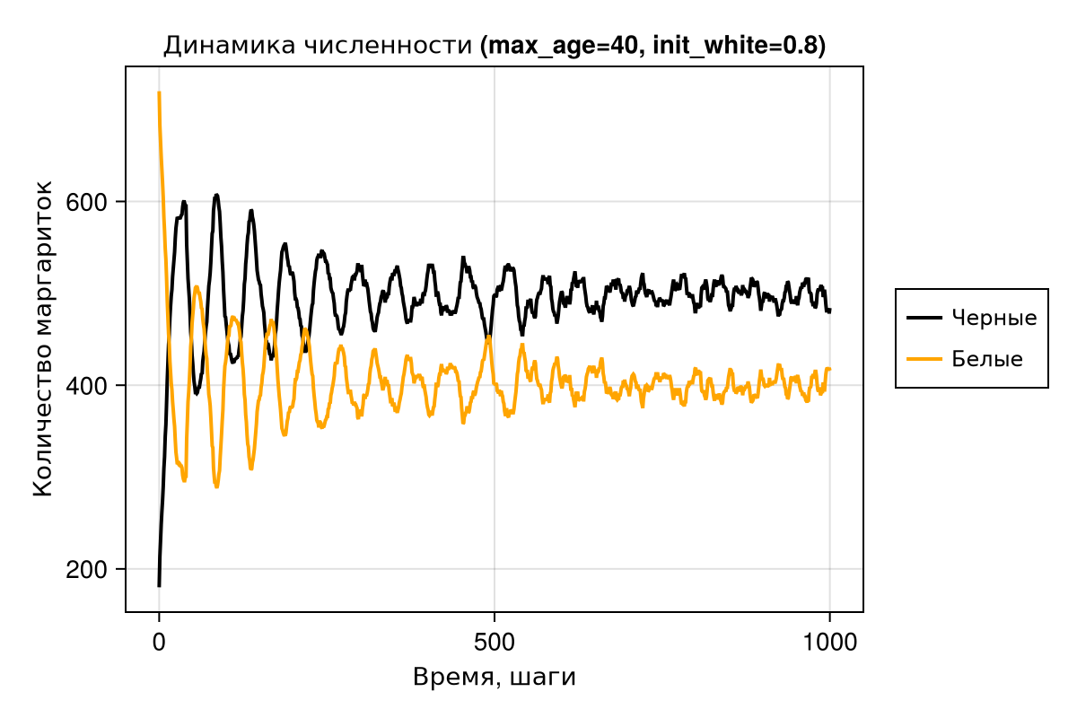
Численность (max_age=40, init_white=0.8)

Исследование 3: Комплексное параметрическое исследование
Комплексное (max_age=25, init_white=0.2)
Комплексное (max_age=25, init_white=0.2)
Комплексное (max_age=25, init_white=0.8)
Комплексное (max_age=25, init_white=0.8)
Комплексное (max_age=40, init_white=0.2)
Комплексное (max_age=40, init_white=0.2)
Комплексное (max_age=40, init_white=0.8)
Комплексное (max_age=40, init_white=0.8)

Выводы
В ходе выполнения лабораторной работы:
- Была изучена парадигма агентного моделирования.
- Реализована агентная модель Daisyworld.
- Проведён анализ динамики системы при различных параметрах.
- Созданы литературные скрипты и сгенерированы производные форматы.
- Подготовлен отчёт в формате PDF.

